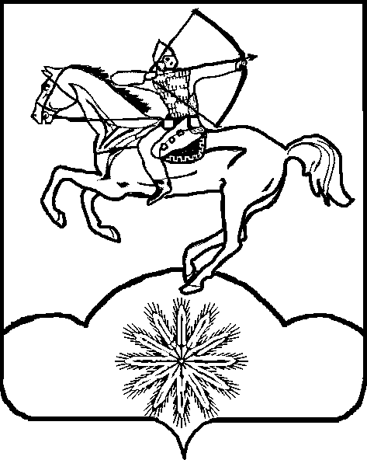
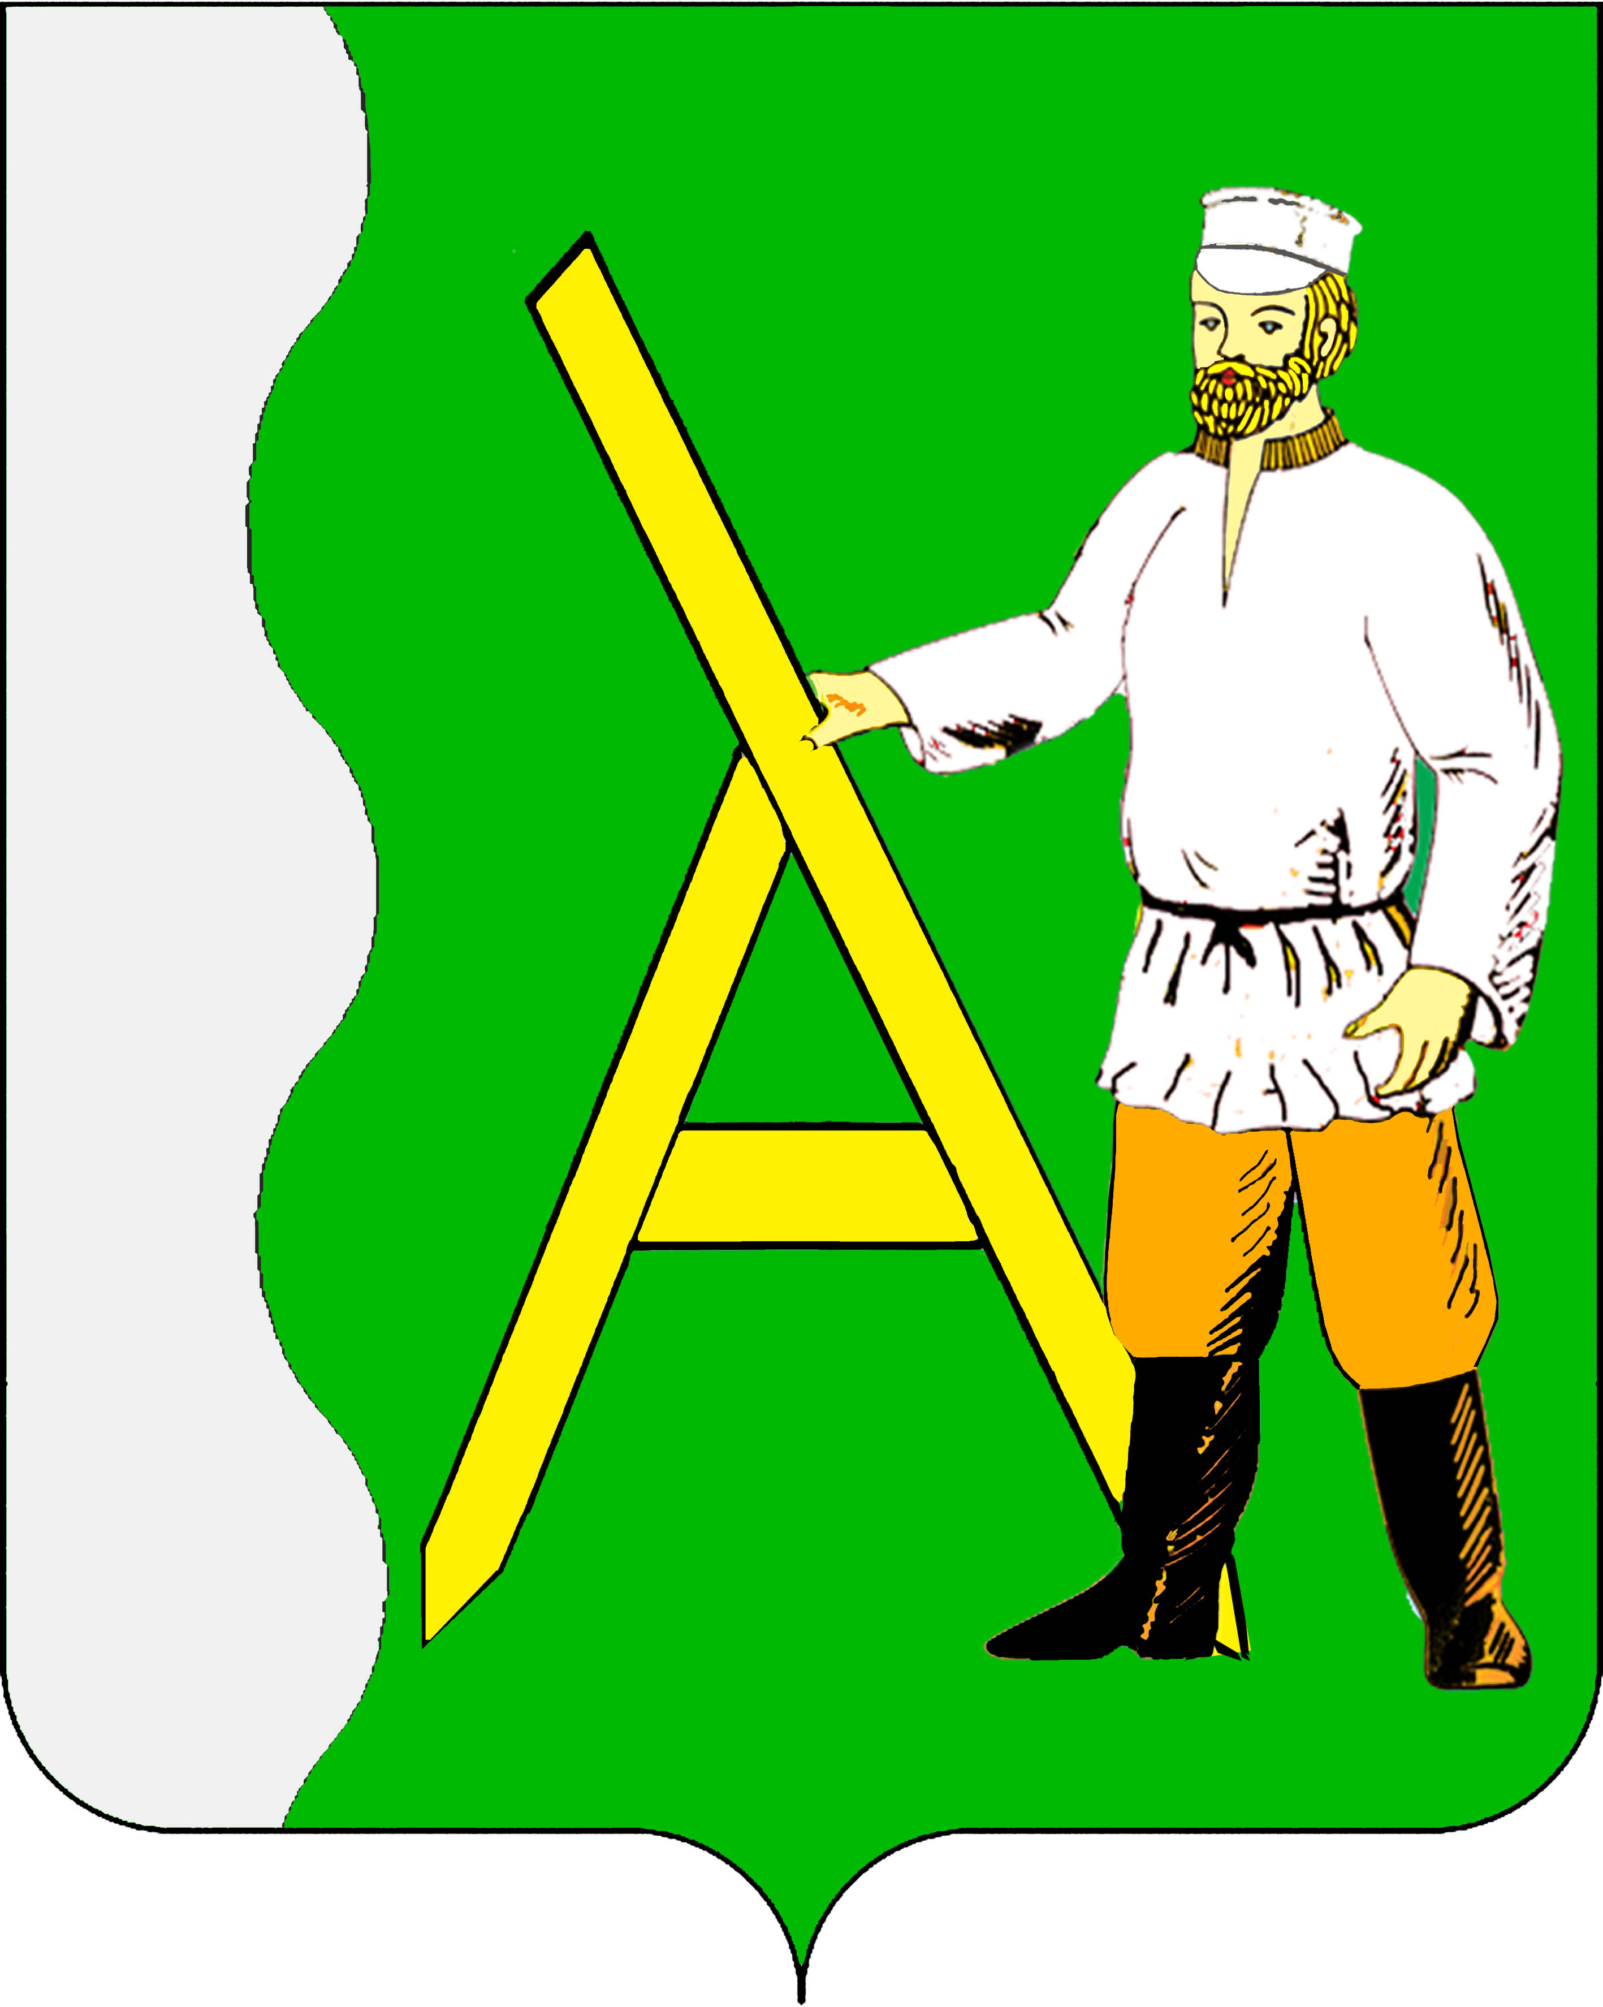
АДМИНИСТРАЦИЯ АЛЕКСЕЕВСКОГО СЕЛЬСКОГО ПОСЕЛЕНИЯ ТИХОРЕЦКОГО РАЙОНА

МУНИЦИПАЛЬНОЕ КАЗЕННОЕ УЧРЕЖДЕНИЕ КУЛЬТУРЫ
«СЕЛЬСКИЙ ДОМ КУЛЬТУРЫ АЛЕКСЕЕВСКОГО

СЕЛЬСКОГО ПОСЕЛЕНИЯ ТИХОРЕЦКОГО РАЙОНА»

ПРИКАЗ

от 01.02.2023 года № 69-о
станица Алексеевская

О противодействии коррупции в муниципальном казенном учреждении культуры «СДК Алексеевского СПТР»

В соответствии с Федеральным законом от 25 декабря 2008 г. N 273-ФЗ "О противодействии коррупции" в целях предотвращения коррупционных правонарушений, урегулирования конфликта интересов, соблюдения норм антикоррупционного законодательства по противодействию коррупции в муниципальном казенном учреждении культуры «Сельский Дом культуры Алексеевского сельского поселения Тихорецкого района» п р и к а з ы в а ю:
1.Утвердить Положения об антикоррупционной политике в учреждении (приложение №1)
2. Утвердить «План противодействия коррупции в учреждении (приложение №2)
3. Утвердить Положения о порядке предотвращения и урегулирования конфликта интересов в учреждении (приложение №3)
4. Утвердить кодекс этики и служебного поведения сотрудников учреждения (приложение №4)
5.Утвердить форму уведомления о возникшем конфликте интересов (приложение №5)
6. Утвердить журнал регистрации уведомлений о возникшем конфликте интересов (приложение №6)
7. Назначить ответственным за регистрацию и ведение журнала регистрации уведомлений о возникшем конфликте интересов специалиста по кадрам Лебеденко С.П.
8. Специалисту по кадрам Лебеденко С.П. ознакомить сотрудников учреждения и вновь принятых на работу под роспись с приказом и нормативными документами по противодействию коррупции.
9. Заведующему сектором по работе с молодежью Гриценко В.В. разместить на сайте учреждения пакет нормативных документов по антикоррупционной политике
10. Контроль за исполнением настоящего приказа оставляю за собой.
11. Приказ вступают в силу с момента его подписания.

Директор
МКУК «СДК Алексеевского СПТР» О.В.Швамбергер

С приказом ознакомлены:
«____» _______________ 2023 г. ____________ С.П.Лебеденко
«____» _______________ 2023 г. ____________ В.В.Гриценко

